NUERAL MACHINE TRANSLATION

Se implementaron dos traductores uno de ingles a español o otro de español a ingles para ello se ocupo un modelo Seq2Seq mediante capas LSTM.con torchtext.

EXPLORACIÓN DE LOS DATOS:

Dataset: Bilingual Sentence Pairs
Url: https://www.kaggle.com/alincijov/bilingual-sentence-pairs
Registros: 128,084
Palabras en inglés: 843,053
Palabras en español:773,163
Vocabulario en inglés: 14,532
Vocabulario español: 30,661

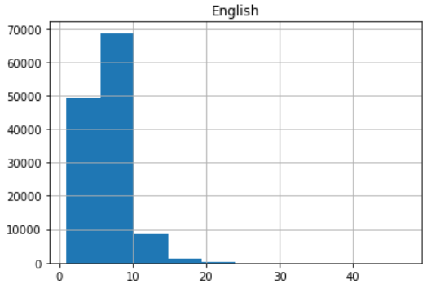
La distribución de las palabras muestra que las oraciones tienen en promedio 10 palabras por oración.

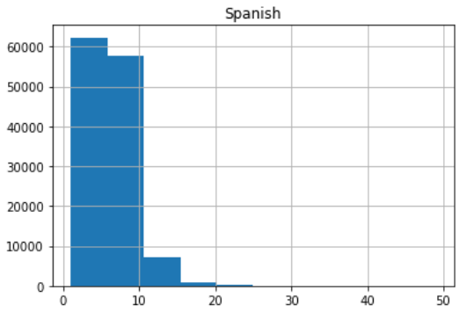

LIMPIEZA Y PREPROCESAMIENTO:
- Minúsculas
- Tokenización
- Padding
- Abreviaciones

ARQUITECTURA EN-ES:
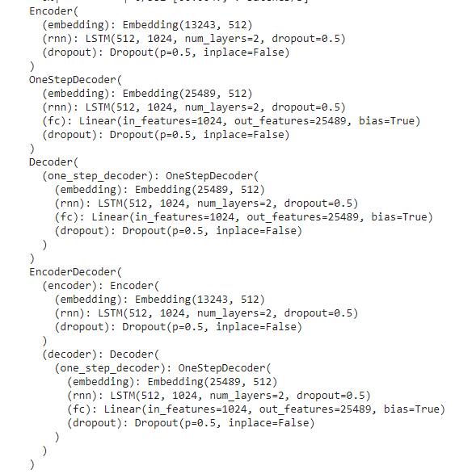

ARQUITECTURA ES-EN
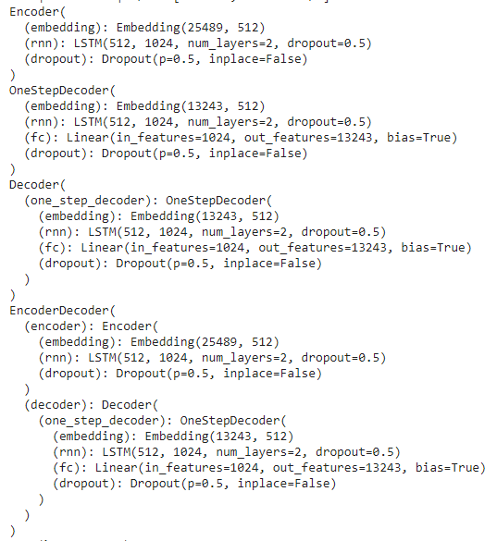

RESULTADOS EN-ES

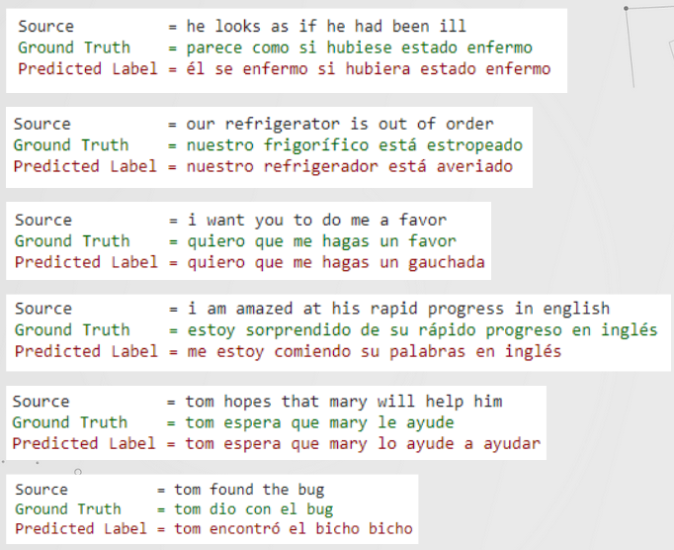

RESULTADOS ES-EN
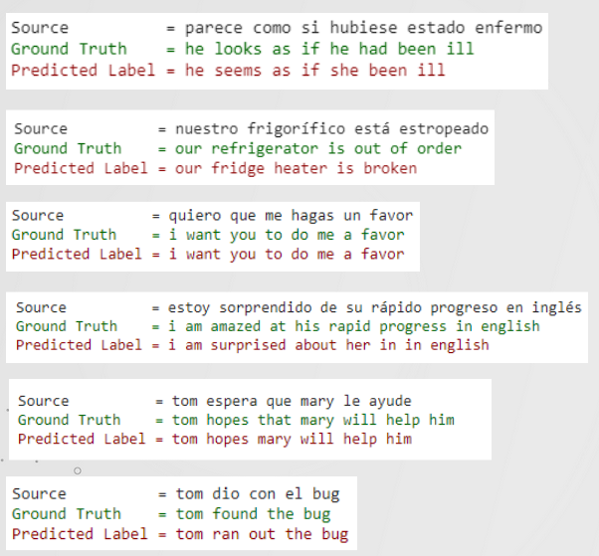

RESULTADOS

Se realizaron varios experimientos modificando el tamaño del embbding de entrada y ademas se ocuparon los siguiente embeddings preentrenados:

Embedding para español:
Cc.es.300.vec

Embedding para inglés:
glove.42B.300d

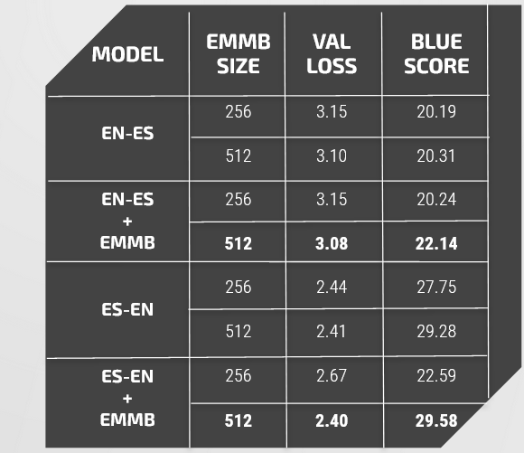

CONCLUSIONES:
Los modelos de español a ingles fueron los que tuvieron mejor despeño esto pudo deberse a que se contaba con un mayor vocabulario del español. La inclusión de vectores preentrenados ayudo a mejorar un poco el desempeño del modelo pero la cantidad de datos fue insuficiente para el entrenamiento. Como trabajo futuro se implementara mecanismos de atención y se probara cambiando la capa LSTM por una GRU.

